Муниципальное бюджетное учреждение дополнительного образования
«Центр дополнительного образования»
Чаплыгинского муниципального района Липецкой области

Мастер класс
«Изготовление летающей модели «Стрела»

Педагог дополнительного образования
Пятых Ольга Анатольевна

Чаплыгин-2019г.

Цель :
Изготовление из картона летающей модели самолета «Стрела».
Задачи:
-приобщение к техническому творчеству и самостоятельной работе;
-получение первоначальных знаний, умений, навыков в изготовлении моделей самолета;
-включение в микроисследование по истории авиации;
-воспитание настойчивости в достижении цели, уверенности в собственных силах.
Актуальность:
• приобретение необходимых в будущем для конструирования и моделирования умений и навыков;
• знакомство с конструкцией летательных аппаратов;
• приобретение спортивно-соревновательных навыков;
• подготовка к работе над более сложными моделями.

Материалы и инструменты:
Картон, копировальная бумага, зажимы, линейка, карандаш, продавливатель, ножницы, клей, фломастеры, наклейки, брусок древесины, резинка, лобзик, тиски.

Ход работы:
1. Подготовительный этап.
Вспомним устройство современного самолета. Самолет – сложная машина, состоящая из большого количества отдельных, хорошо слаженных деталей. Детали эти группируются в пять основных частей самолета: фюзеляж, крыло, хвостовое оперение, авиационный мотор (двигатель, шасси).
2. Практический этап.
Изготовление летающей модели «Стрела»
Первый шаг – это изготовление чертежа модели. Любая модель автомобиля, робота, самолета делается по чертежу. А помогает сделать нам чертеж копировальная бумага.
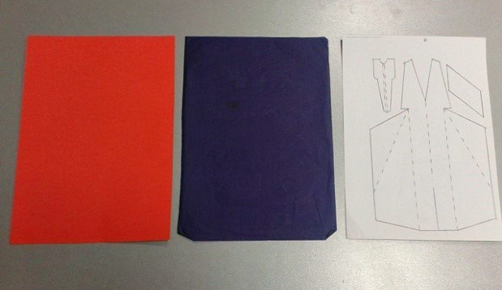

- Картон, копировальную бумагу и чертеж закрепляем зажимами.

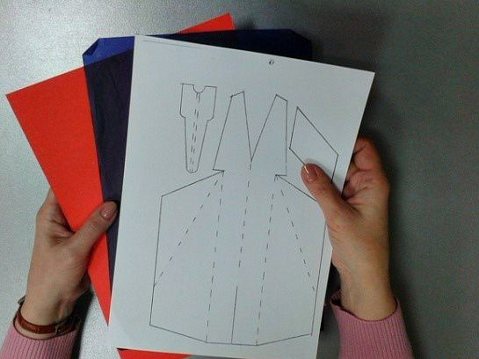

Копируем чертеж. Чертеж мы делаем обязательно при помощи линейки.
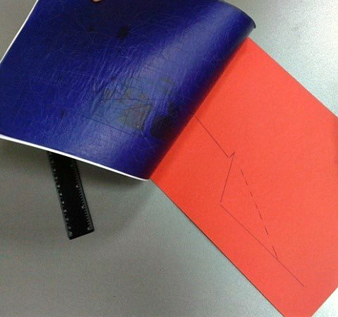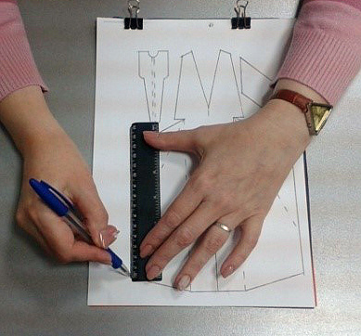

Получаем чертеж модели самолета на картоне.
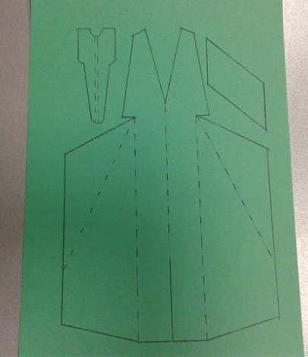

Второй шаг – продавить линии сгиба на чертеже при помощи линейки и металлического продавливателя, чтобы бумага легче сгибалась.
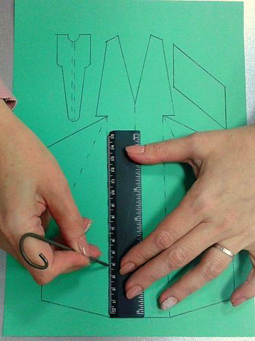
Третий шаг – вырезать модель.
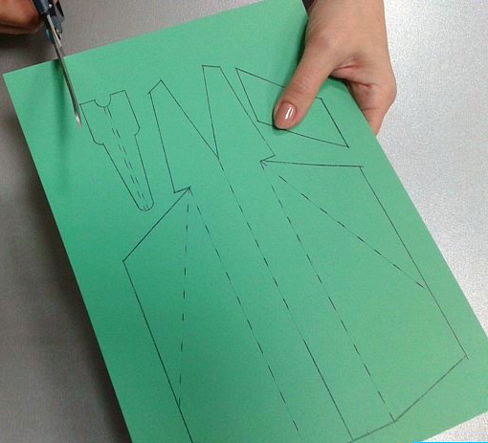
Четвертый шаг – склеить полученные детали:
• фюзеляж самолета,
• кабина,
• хвост.
Пятый этап – оформление модели

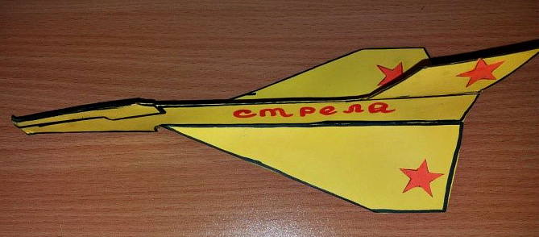

Шестой этап – изготовление катапульты.
Из бруска древесины при помощи тисков и лобзика изготавливаем катапульту. Надеваем на неё резинку.
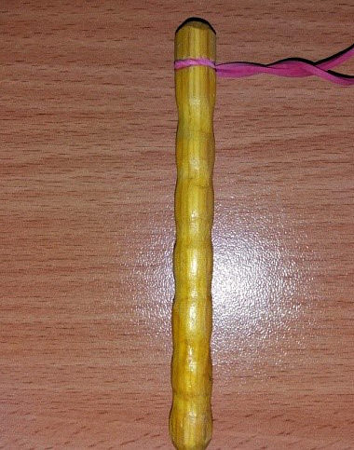
- Испытание модели
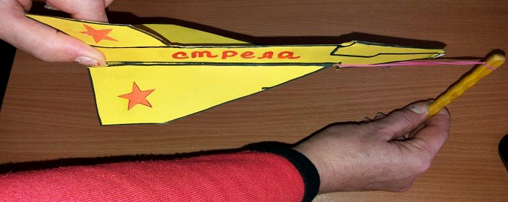

Можно провести мини-соревнования, которые выявят летные качества модели, устранить недоделки.
4. Выводы: по окончании работы ребята
- знают правила ТБ при работе с материалами и инструментами;
- требования к организации рабочего места; элементарные свойства бумаги и картона, названия основных частей изготовляемой модели.
-умеют работать с чертежом;
-выполнять практическую работу самостоятельно (в том числе по чертежу);
-грамотно использовать в речи техническую терминологию, технические понятия и сведения;
-сравнивать технические объекты по различным признакам, делать обобщения.

